

**О внесении изменений в постановление акимата Северо-Казахстанской области от 4 сентября 2015 года № 342 "Об утверждении регламентов государственных услуг в области недропользования"**

***Утративший силу***

Постановление акимата Северо-Казахстанской области от 6 февраля 2019 года № 22. Зарегистрировано Департаментом юстиции Северо-Казахстанской области 15 февраля 2019 года № 5225. Утратило силу постановлением акимата Северо-Казахстанской области от 5 ноября 2019 года № 284

      Сноска. Утратило силу постановлением акимата Северо-Казахстанской области от 05.11.2019 № 284 (вводится в действие по истечении десяти календарных дней после дня его первого официального опубликования).

      В соответствии с пунктом 2 статьи 27 Закона Республики Казахстан от 23 января 2001 года "О местном государственном управлении и самоуправлении в Республике Казахстан", пунктом 3 статьи 16 Закона Республики Казахстан от 15 апреля 2013 года "О государственных услугах" акимат Северо-Казахстанской области, ПОСТАНОВЛЯЕТ:

      1. Внести в постановление акимата Северо-Казахстанской области "Об утверждении регламентов государственных услуг в области недропользования" от 4 сентября 2015 года № 342 (опубликовано 21 октября 2015 года в информационно-правовой системе нормативных правовых актов Республики Казахстан "Әділет", зарегистрировано в Реестре государственной регистрации нормативных правовых актов под № 3401) следующие изменения:

      подпункт 5) пункта 1 на государственном языке указанного постановления изложить в следующей редакции, на русском языке оставить без изменения:

      "5) "Болашақ құрылыс учаскесі астындағы жер қойнауында пайдалы қазбалардың жоқ немесе оның аз мөлшерде екендігі туралы қорытынды беру" мемлекеттік көрсетілетін қызмет регламенті;";

      регламент государственной услуги "Выдача заключения об отсутствии или малозначительности полезных ископаемых в недрах под участком предстоящей застройки", утвержденный указанным постановлением, изложить в новой редакции согласно приложению к настоящему постановлению;

      в регламенте государственной услуги "Выдача разрешения на застройку площадей залегания полезных ископаемых, а также размещение в местах их залегания подземных сооружений", утвержденном указанным постановлением, пункт 10 исключить.

      2. Коммунальному государственному учреждению "Управление индустриально-инновационного развития акимата Северо-Казахстанской области" в установленном законодательством Республики Казахстан порядке обеспечить:

      1) государственную регистрацию настоящего постановления в Республиканском государственном учреждении "Департамент юстиции Северо-Казахстанской области Министерства юстиции Республики Казахстан";

      2) в течение десяти календарных дней со дня государственной регистрации настоящего постановления акимата направление его копии в бумажном и электронном виде на государственном и русском языках в Северо-Казахстанском региональном центре правовой информации - филиал Республиканского государственного предприятия на праве хозяйственного ведения "Республиканский центр правовой информации" Министерства юстиции Республики Казахстан для официального опубликования и включения в Эталонный контрольный банк нормативных правовых актов Республики Казахстан;

      3) размещение настоящего постановления на интернет - ресурсе акимата Северо-Казахстанской области после его официального опубликования.

      3. Контроль за исполнением настоящего постановления возложить на заместителя акима Северо-Казахстанской области по курируемым вопросам.

      4. Настоящее постановление вводится в действие по истечении десяти календарных дней после дня его первого официального опубликования.

|  |  |
| --- | --- |
| *Исполняющий обязанности*  *акима*  *Северо-Казахстанской области* | *А. Сапаров* |

|  |  |
| --- | --- |
|  | Приложение к постановлению акимата Северо-Казахстанской области от "6" февраля 2019 года № 22 |
|  | Утвержден постановлением акимата Северо-Казахстанской области от "4" сентября 2015 года № 342 |

**Регламент государственной услуги "Выдача заключения об отсутствии или малозначительности полезных ископаемых в недрах под участком предстоящей застройки"**

**1. Общие положения**

      1. Регламент государственной услуги "Выдача заключения об отсутствии или малозначительности полезных ископаемых в недрах под участком предстоящей застройки" (далее – регламент) разработан на основании стандарта государственной услуги "Выдача заключения об отсутствии или малозначительности полезных ископаемых в недрах под участком предстоящей застройки", утвержденного приказом Министра по инвестициям и развитию Республики Казахстан от 28 апреля 2015 года № 501 "Об утверждении стандартов государственных услуг в сфере геологии и пользования водными ресурсами" (зарегистрирован в Реестре государственной регистрации нормативных правовых актов под № 11452).

      Государственная услуга "Выдача заключения об отсутствии или малозначительности полезных ископаемых в недрах под участком предстоящей застройки" (далее - государственная услуга) оказывается местным исполнительным органом области, согласно приложению 1 к настоящему регламенту (далее - услугодатель).

      Прием заявления и выдача результата оказания государственной услуги осуществляется через:

      канцелярию услугодателя;

      веб-портал "электронного правительства" www.egov.kz, www.elicense.kz (далее – портал).

      2. Форма оказания государственной услуги: электронная (частично автоматизированная) и (или) бумажная.

      3. Результат государственной услуги – заключение об отсутствии или малозначительности полезных ископаемых в недрах под участком предстоящей застройки (далее – заключение).

      Форма предоставления результата оказания государственной услуги: электронная.

      Государственная услуга оказывается на бесплатной основе физическим и юридическим лицам (далее – услугополучатель).

**2. Описание порядка действий структурных подразделений (работников) услугодателя в процедуре оказания государственной услуги**

      4. Основанием для начала процедуры (действия) по оказанию государственной услуги является подача заявки услугополучателя с приложением документов (далее - пакет документов):

      1) к услугодателям:

      заявка согласно приложению 2 к настоящему регламенту;

      удостоверение личности и документы подтверждающие полномочия представителя (для идентификации).

      2) на портал:

      заявка в форме электронного документа согласно приложению 2 к настоящему регламенту;

      сведения о документах, удостоверяющих личность физических лиц, о государственной регистрации (перерегистрации) юридического лица, услугодатель получает из соответствующих государственных информационных систем через шлюз "электронного правительства".

      5. Содержание каждой процедуры (действия), входящей в состав процесса оказания государственной услуги, длительность его выполнения:

      1) сотрудник канцелярии услугодателя принимает документы, регистрирует заявку и направляет руководителю услугодателя – 15 (пятнадцать) минут;

      2) руководитель услугодателя ознакомляется с документами, налагает резолюцию и направляет в ответственное структурное подразделение – 1 (один) рабочий день;

      3) руководитель структурного подразделения определяет ответственного исполнителя для рассмотрения принятых документов – 1 (один) рабочий день;

      4) ответственный исполнитель структурного подразделения рассматривает предоставленные документы на полноту, оформляет проект заключения и передает руководителю структурного подразделения – 9 (девять) рабочих дней;

      5) руководитель структурного подразделения рассматривает проект заключения и передает руководителю услугодателя – 1 (один) рабочий день;

      6) руководитель услугодателя подписывает заключение и передает сотруднику канцелярии услугодателя – 1 (один) рабочий день;

      7) сотрудник канцелярии услугодателя заверяет заключение печатью, регистрирует его и выдает услугополучателю – 15 (пятнадцать) минут.

      6. Результат процедуры (действия) по оказанию государственной услуги, который служит основанием для начала выполнения следующей процедуры (действия):

      1) принятие и регистрация пакета документов;

      2) резолюция;

      3) определение ответственного исполнителя;

      4) подготовка проекта заключения;

      5) получение руководителем структурного подразделения услугодателя проекта заключения и ознакомление с проектом заключения;

      6) подписание заключения;

      7) выдача.

      Подробное описание последовательности процедур (действий), взаимодействий структурных подразделений (работников) услугодателя отражено в справочнике бизнес-процессов оказания государственной услуги согласно приложению 3 к настоящему регламенту.

**3. Описание порядка взаимодействия структурных подразделений (работников) услугодателя в процедуре оказания государственной услуги**

      7. Перечень структурных подразделений, (работников) услугодателя, участвующие в процессе оказания государственной услуги:

      сотрудник канцелярии услугодателя;

      руководитель услугодателя;

      руководитель структурного подразделения;

      ответственный исполнитель структурного подразделения.

      8. Описание последовательности процедур (действий) между структурными подразделениями (работниками) с указанием длительности каждой процедуры (действия):

      1) сотрудник канцелярии услугодателя принимает документы, регистрирует заявку и направляет руководителю услугодателя – 15 (пятнадцать) минут;

      2) руководитель услугодателя ознакомляется с документами, налагает резолюцию и направляет в ответственное структурное подразделение – 1 (один) рабочий день;

      3) руководитель структурного подразделения определяет ответственного исполнителя для рассмотрения принятых документов – 1 (один) рабочий день;

      4) ответственный исполнитель структурного подразделения рассматривает предоставленные документы на полноту, оформляет проект заключения и передает руководителю структурного подразделения – 9 (девять) рабочих дней;

      5) руководитель структурного подразделения рассматривает проект заключения и передает руководителю услугодателя – 1 (один) рабочий день;

      6) руководитель услугодателя подписывает заключение и передает сотруднику канцелярии услугодателя – 1 (один) рабочий день;

      7) сотрудник канцелярии услугодателя заверяет заключение печатью, регистрирует его и выдает услугополучателю – 15 (пятнадцать) минут.

**4. Описание порядка взаимодействия с Государственной корпорацией "Правительство для граждан" и (или) иными услугодателями, а также порядка использования информационных систем в процессе оказания государственной услуги**

      9. Порядок обращения и последовательность процедур (действий) услугодателя и услугополучателя при оказании государственной услуги через портал:

      1) услугополучатель осуществляет регистрацию, авторизацию на портале посредством электронно-цифровой подписи (далее – ЭЦП);

      2) выбор услугополучателем электронной государственной услуги, заполнение полей электронного запроса и прикрепление пакета документов;

      3) удостоверение электронного запроса для оказания электронной государственной услуги посредством ЭЦП услугополучателя;

      4) обработка (проверка, регистрация) электронного запроса услугодателем;

      5) получение услугополучателем уведомления о статусе электронного запроса и сроке оказания государственной услуги через портал в "личном кабинете" услугополучателя;

      6) направление услугодателем в "личный кабинет" услугополучателя результата оказания государственной услуги в форме электронного документа, подписанного ЭЦП уполномоченного лица услугодателя;

      7) получение услугополучателем результата оказания государственной услуги через портал в "личном кабинете" услугополучателя.

      График работы портала – круглосуточно, за исключением технических перерывов в связи с проведением ремонтных работ (при обращении услугополучателя после окончания рабочего времени, в выходные и праздничные дни согласно трудовому законодательству Республики Казахстан, прием заявления и выдача результата оказания государственной услуги осуществляется следующим рабочим днем).

      Подробное описание порядка использования информационных систем в процессе оказания государственной услуги отражено в справочнике бизнес-процессов оказания государственной услуги согласно приложению 4 к настоящему регламенту.

**5. Иные требования с учетом особенностей оказания государственной услуги, в том числе оказываемой в электронной форме**

      10. Адреса мест оказания государственной услуги размещаются на интернет-ресурсе Министерства индустрии и инфраструктурного развития Республики Казахстан: www.miid.gov.kz, в разделе "Государственные услуги".

      11. Услугополучатель имеет возможность получения государственной услуги в электронной форме через портал при условии наличия ЭЦП.

      12. Услугополучатель имеет возможность получения информации о порядке и статусе оказания государственной услуги в режиме удаленного доступа посредством "личного кабинета" портала, а также единого контакт-центра по вопросам оказания государственных услуг.

      13. Контактные телефоны справочных служб по вопросам оказания государственной услуги указаны на интернет-ресурсе Министерства индустрии и инфраструктурного развития Республики Казахстан: www.miid.gov.kz, в разделе "Государственные услуги". Единый контакт-центр по вопросам оказания государственных услуг: 1414.

|  |  |
| --- | --- |
|  | Приложение 1 к регламенту государственной услуги "Выдача заключения об отсутствии или малозначительности полезных ископаемых в недрах под участком предстоящей застройки" |

**Наименование услугодателя**

|  |  |  |
| --- | --- | --- |
| № п/п | Местный исполнительный орган области | График работы |
| 1 | 2 | 3 |
| 1 | Коммунальное государственное учреждение "Управление индустриально-инновационного развития акимата Северо-Казахстанской области" город Петропавловск, улица Конституции Казахстана, 58 | С понедельника по пятницу с 9-00 до 18-30 часов с перерывом на обед с 13-00 до 14-30 часов, кроме выходных и праздничных дней, согласно трудовому законодательству Республики Казахстан.  Прием заявления и выдача результата оказания государственной услуги осуществляется с 9.00 часов до 17.30 часов с перерывом на обед с 13.00 часов до 14.30 часов. |

|  |  |
| --- | --- |
|  | Приложение 2 к регламенту государственной услуги "Выдача заключения об отсутствии или малозначительности полезных ископаемых в недрах под участком предстоящей застройки" |
|  | ____________________________________ (полное наименование государственного органа) От ___________________________________ (полное наименование заявителя) |
|  | Адрес______________________________ (индекс, город, район, область, улица, № дома, телефон) Реквизиты заявителя _________________ (Бизнес-идентификационный номер, индивидуальный идентификационный номер) |

      ЗАЯВКА

      _________________________________ просит выдать заключение об отсутствии или малозначительности (наименование услугополучателя) и полезных ископаемых в недрах под участком предстоящей застройки

      Объект застройки: _______________________________________________

      Месторасположение объекта в географических координатах:

|  |  |  |  |  |  |  |  |
| --- | --- | --- | --- | --- | --- | --- | --- |
| Угловые точки | | Координаты угловых точек | | | | | |
| Северная широта | | | Восточная долгота | | |
| градусы | минута | секунды | градусы | минута | секунды |
|  |  |  |  |  |  |  |  |

      Согласен на использование сведении, составляющих охраняемые законом тайну, содержащихся в информационных системах.

      Фамилия, имя, отчество представителя (должность) ____________ (подпись, дата)

|  |  |
| --- | --- |
|  | Приложение 3 к регламенту государственной услуги "Выдача заключения об отсутствии или малозначительности полезных ископаемых в недрах под участком предстоящей застройки" |

**Справочник бизнес-процессов оказания государственной услуги "Выдача заключения об отсутствии или малозначительности полезных ископаемых в недрах под участком предстоящей застройки" через канцелярию услугодателя**

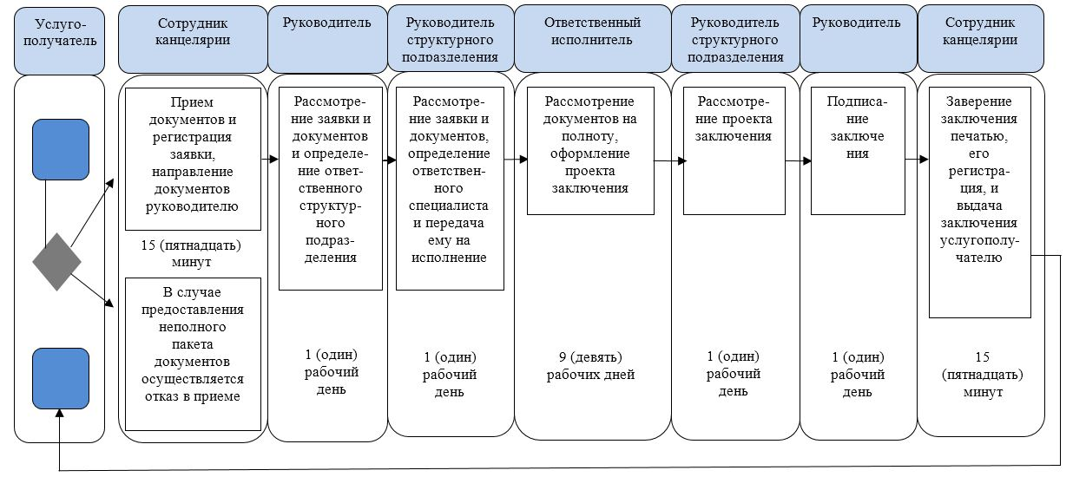

      Условные обозначения:

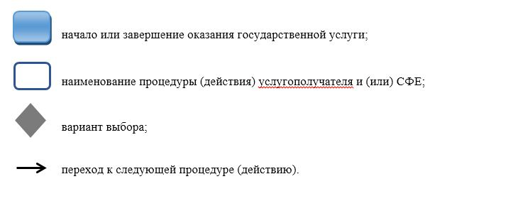

|  |  |
| --- | --- |
|  | Приложение 4 к регламенту государственной услуги "Выдача заключения об отсутствии или малозначительности полезных ископаемых в недрах под участком предстоящей застройки" |

**Справочник бизнес-процессов оказания государственной услуги "Выдача заключения об отсутствии или малозначительности полезных ископаемых в недрах под участком предстоящей застройки" через веб-портал "электронного правительства" www.elicense.kz**

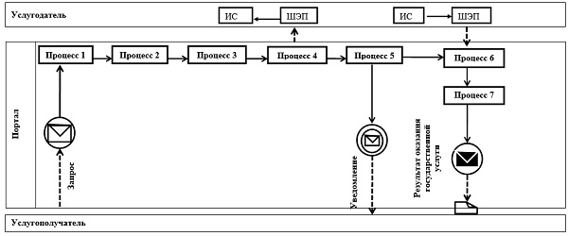

      Условные обозначения:

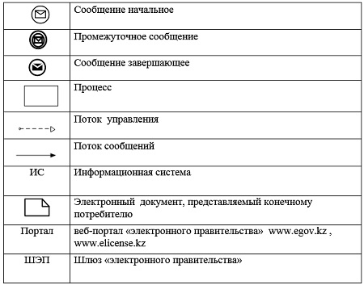

© 2012. РГП на ПХВ «Институт законодательства и правовой информации Республики Казахстан» Министерства юстиции Республики Казахстан